PE30085问题主板维修
20250819
板卡序列号：CPE30085HH1A4&0241100001
客户描述:
主板不开机.

故障复现:
1.主板加电发现不开机，复现故障.
2.检查发现主板3.3vs电源短路，。
3.U34芯片有被击穿痕迹，U57芯片异常发烫。
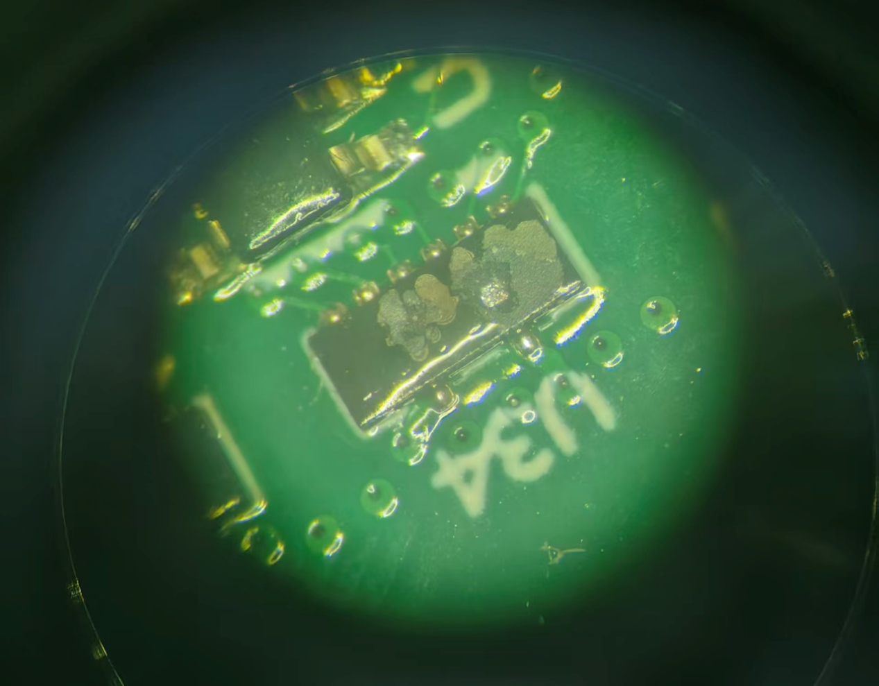
Figure 1-被击穿的U34芯片

维修过程：
- 更换U34，拆除U57芯片，发现3.3VS电源仍然异常，检查发现3.3vs供电芯片U20也已经损坏，更换U20芯片后，主板电源正常。
- 主板加电发现仍然不开机，进入debug模式发现bios报告内存检测失败。
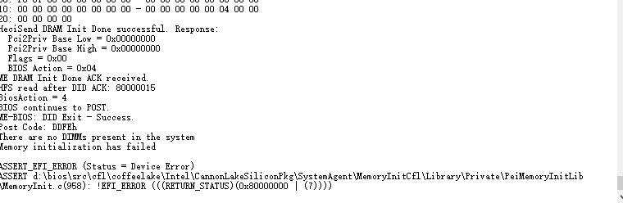
- 检查发现U62芯片损坏，该芯片使用3.3vs电源，更换U62后，主板能正常识别内存条，并正常进入bios。
- Debug监测到bios正常引导，但是前面不DP接口没有显示。检查显示接口阻抗，发现DP_LAN0_DP（DDI1_TX0_DP）和DP_LAN1_DP（DDI1_TX1_DP）这两根信号线阻抗异常。
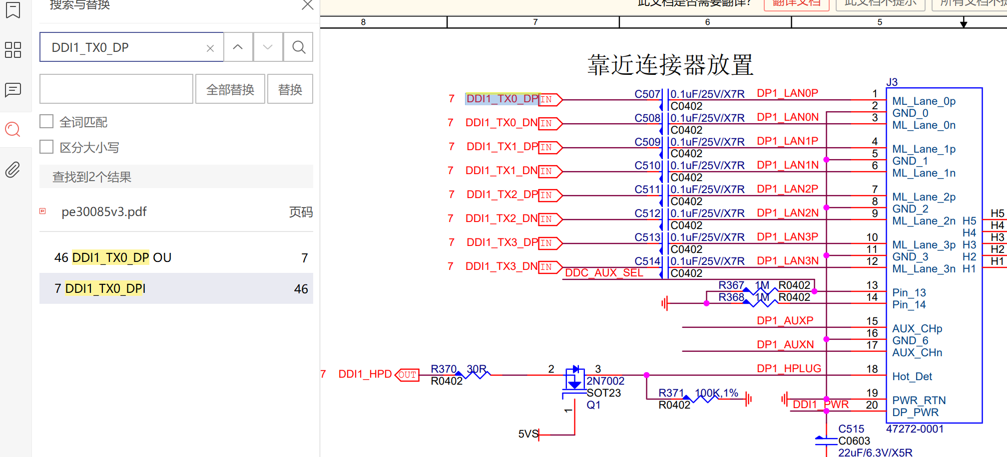
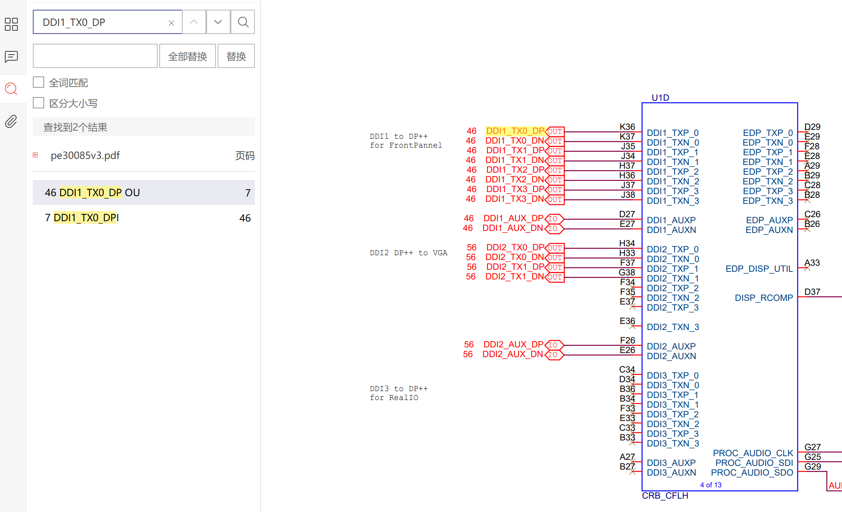
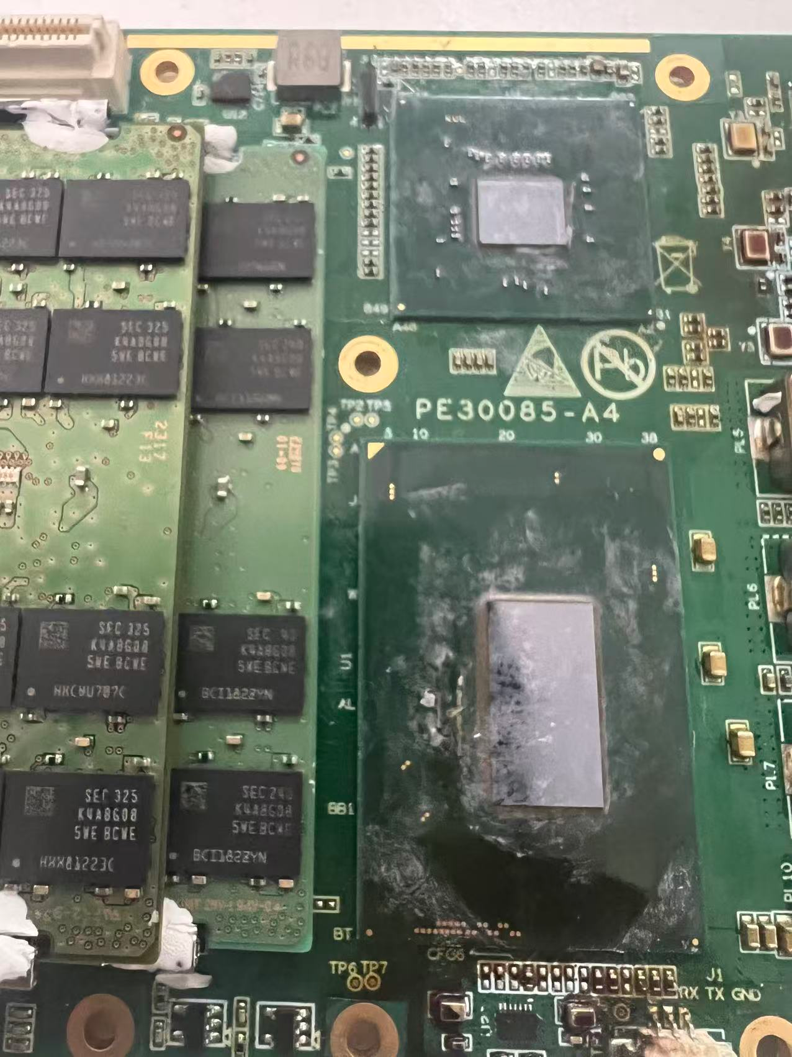

- 继续排查主板，更换好主板上的U57芯片（后出的另外一路DP转VGA），测试后出显示，发现后出VGA也无显示，经过测量发现后出的DP0P（DDI2_TX0_DP）和DP1N（DDI2_TX1_DN）信号阻抗也是异常的。
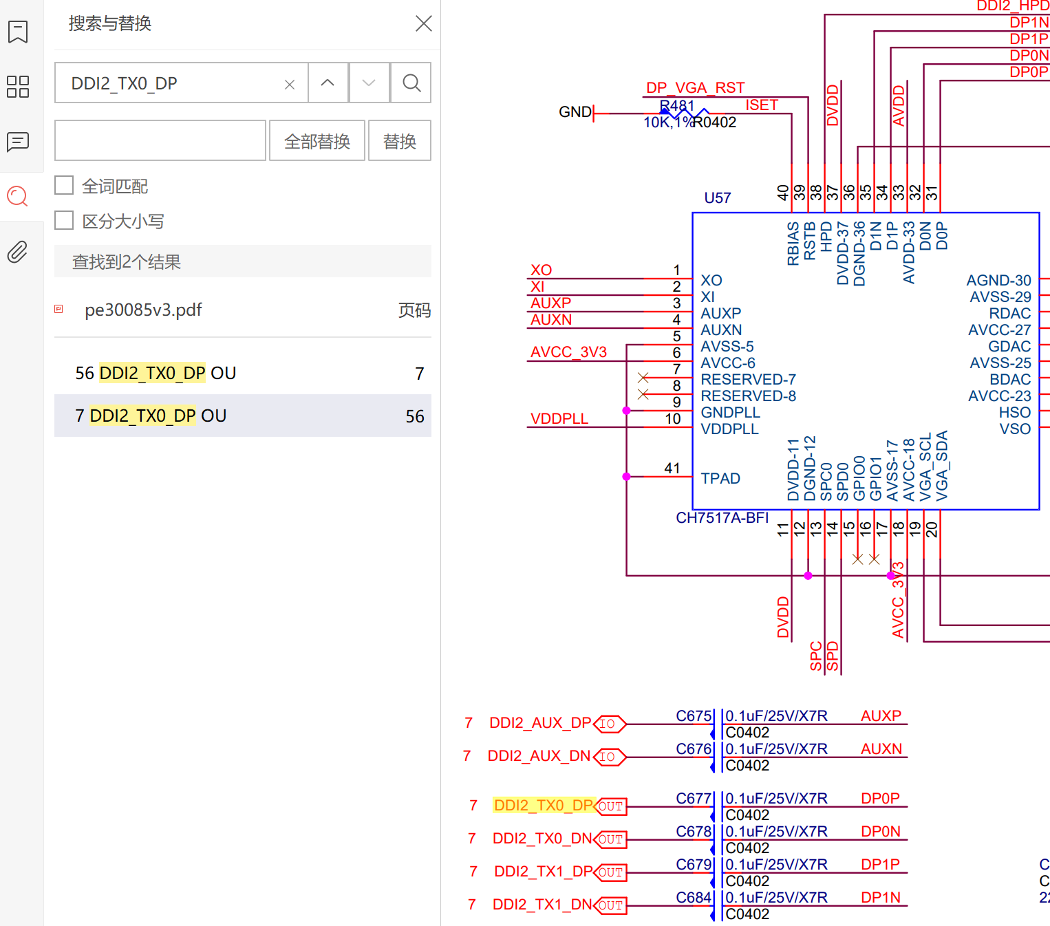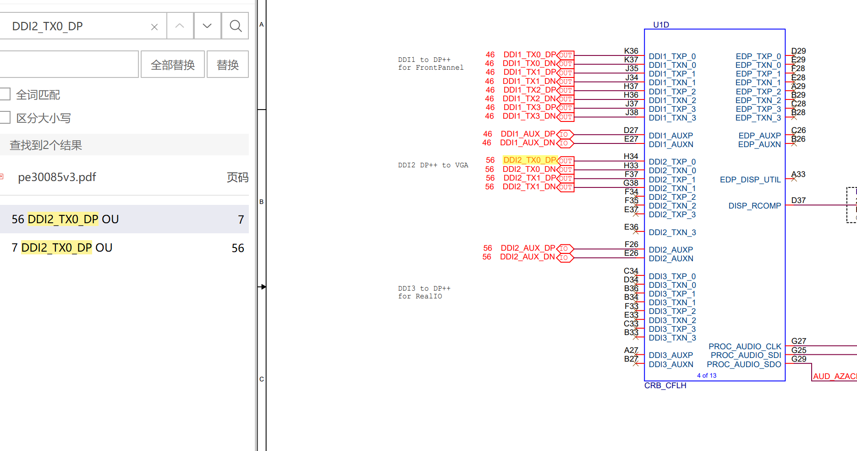

- 客户近期又返回一块M.2 128G电子盘。客户反馈电子盘无法识别，经过测试确认，电子盘在好的主板上使用，上电后电子盘存储颗粒发热严重，主板BIOS下可以识别到这个硬盘，但是存储空间位0。从测试情况看，应该是电子盘盘的存储颗粒芯片损坏。工通过和客户沟通确认，客户反馈这块电子盘就是和不启动的主板配套使用的。
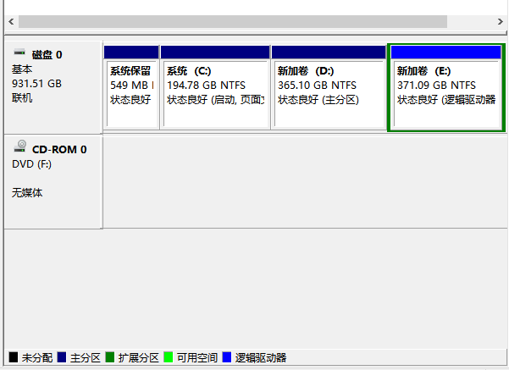
客户反馈电子盘无法识别的图片
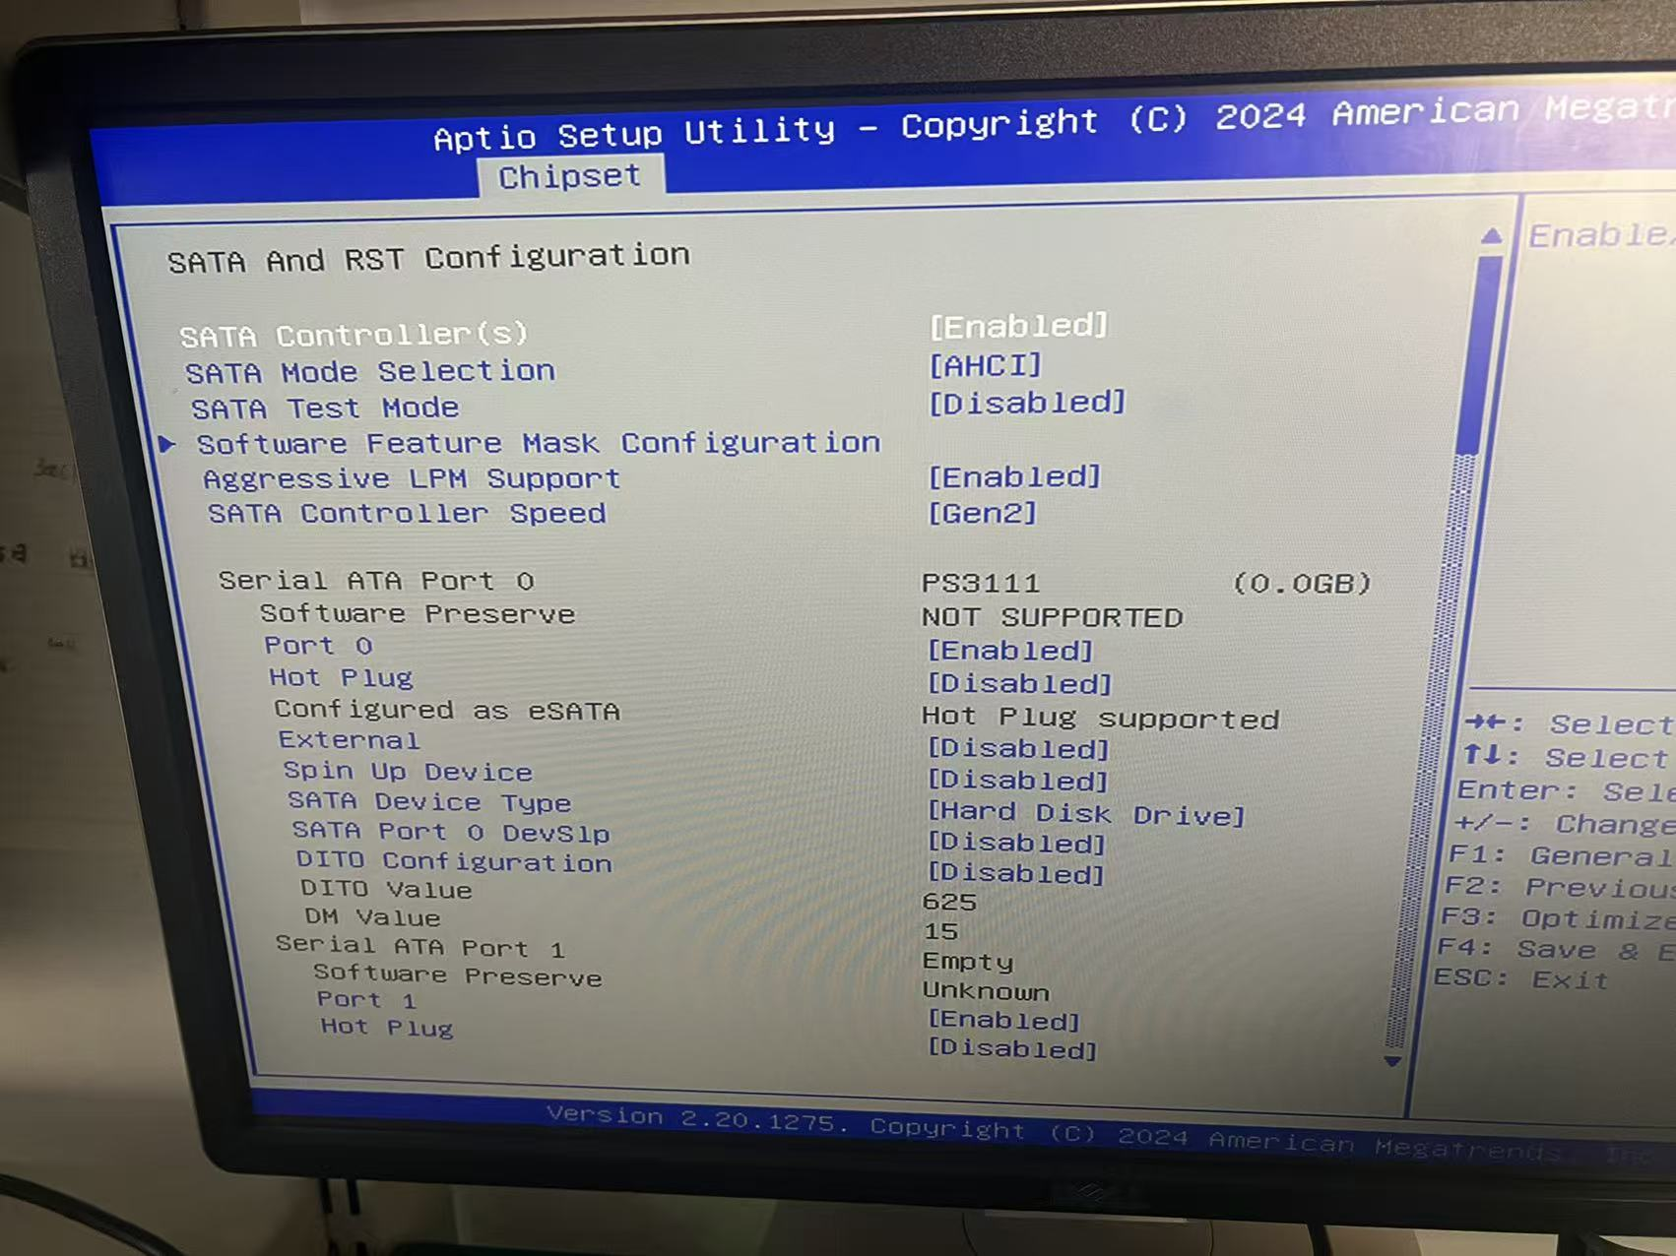
在好主板上测试的图片

故障分析：
通过上述测试情况，目前通过维修更换3.3V电源芯片及相关功能芯片后，主板已经可以启动（USB键盘插在主板上，可以使用键盘进行重启等操作），但是主板上前出的DP显示以及后出的DP转VGA显示接口都没有显示，通过测量及查看原理图，确认前后两个DP显示通道的外围电路都没有问题，而主板上两个DP显示通道的信号根据intel CPU设计规范，是从CPU直接引线到前出DP显示器电容和后出DP转VGA显示芯片前端电容的。
综上，目前怀疑主板在使用过程中出现3.3V短路的情况，从而造成主板上多个3.3V电源芯片和3.3V供电的功能芯片损坏，同时造成CPU显核部分功能损坏，最终导致主板不启动，电子盘无法使用。需要更换CPU才能修复，如果不更换CPU，其它功能正常，但是前面板显示接口和后出的VGA显示无法使用。

